LÖSUNGSBLATT LOKALE PRÄPOSITIONEN UND DATIV
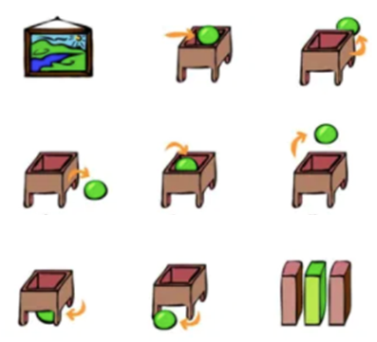
Übung: Ergänzen Sie die Präpositionen und den Dativ

Bsp.: Das Bild ist an der Wand 1 Der Ball ist auf dem Tisch 2 Der Ball ist hinter dem Tisch

3 Der Ball ist neben dem Tisch 4 Der Ball ist im Tisch 5 Der Ball ist über dem Tisch

6 Der Ball ist unter dem Tisch 7 Der Ball ist vor dem Tisch 8 Der Ordner ist zwischen den schwarzen Ordnern

Wo? - Lokale Präpositionen mit Dativ
 | Nominativ: Das ist…/ Das sind… | Dativ: Wo ist der Ball?  Er ist neben…
maskulin | der /ein Tisch | dem / einem Tisch
feminin | die /eine Lampe | der / einer Lampe
neutrum | das/ ein Regal | dem/ einem Regal
Plural | die/ (-) Stühle | den/ ( - ) Stühlen
Auch so: auf, an (an dem=am), vor, hinter, zwischen, über, unter, in (in dem = im)

Wortschatz/ Lessico
der Ball – la palla
das Bild – il quadro
der Ordner – il raccoglitore
der Tisch – il tavolo
die Wand – la parete

Elke Vaih Unterrichtsmaterialien Modul A2

